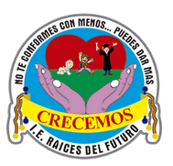

POLITICAS DE INCLUSIÓN

“Construyendo Mundos Posibles”

En la búsqueda de garantizar a todos los estudiantes la participación activa y de la mayor calidad, en todos los procesos de la institución educativa por medio de estrategias que permitan eliminar las barreras para el aprendizaje y la participación. De acuerdo al decreto 1421 del 29 de agosto del 2017:

- La meta de acceso de estudiantes con discapacidad: en la I.E raíces del Futuro se le garantiza el acceso a la población estudiantil con discapacidad, dándoles acogida desde el día de la matrícula en la institución, sensibilizando a la comunidad estudiantil, docente y administrativa de la institución; por lo cual se crea el comité de inclusión para que sea gestor del compromiso inclusivo.

- La Meta de permanencia: el equipo de psicorientación realiza la caracterización y seguimiento a los estudiantes, asesora a los docentes para que su trabajo con los estudiantes sea pertinente y de calidad, por medio de la realización del PIAR (Plan individual de ajustes razonables), se garantiza la eliminación de barreras del aprendizaje y la participación garantizando la transición armónica entre grados y niveles de los estudiantes con discapacidad, determinando los criterios de promoción, haciendo visible el currículo flexible de manera que se les garantice el proceso formativo; además que se les permita el avance de acuerdo a sus potenciales.

Estas metas de permanencia se evidencian los siguientes momentos:
Identificación del estudiante con discapacidad y/o barreras para el aprendizaje
Caracterización del estudiante
Valoración pedagógica para identificar gustos, habilidades y debilidades del estudiante
Elaboración del PIAR (plan individual de ajustes razonables) por parte del docente de aula, otros docentes, docente orientadora y padres de familia.
Realización del acta de acuerdo PIAR.

- Meta de promoción y desarrollo humano, con la realización del PIAR (plan individual de ajustes razonables) se establece el flujo entre modalidades de atención, grados, niveles, ciclos, áreas, programas y proyectos de los estudiantes con discapacidad, a nivel de la institución educativa, y de programas de la comunidad, respetando los estilos y ritmos de aprendizaje, fortalezas y debilidades de los estudiantes con discapacidad y logrando la eliminación de barreras que garanticen un Educación inclusiva.
- Meta de calidad, dispone de los indicadores que reflejen el cómo se está orientando la promoción del ser humano, donde se evidencie la gestión administrativa, la intención del currículo institucional y el desarrollo de las competencias para el desempeño en el contexto.
De acuerdo al decreto 1421 de 2017, en la SECCIÓN 2 Atención educativa a la población con discapacidad, Subsección 3 Esquema de atención educativa, en el Artículo 2.3.3.5.2.3.2. Oferta educativa pertinente para personas con discapacidad, la institución educativa debe definir en su PEI las ofertas educativas que ofrece.
Teniendo en cuenta que para garantizar una educación pertinente y de calidad, las entidades territoriales certificadas organizarán la oferta educativa que responda a las características de las personas con discapacidad identificadas en su territorio, siguiendo las orientaciones técnicas, administrativas y pedagógicas emitidas por el Ministerio de Educación Nacional, así:
1. Oferta General: esta oferta corresponde a la ofrecida para todos los estudiantes del país, dentro de la cual tendrán acceso todos los estudiantes con discapacidad, quienes, de igual manera que opera en el sistema general, deberán ser remitidos al establecimiento educativo oficial o contratado más cercano a su lugar de residencia, y al grado acorde a su edad cronológica. Para cada uno de los casos y conforme a las características del estudiante, contará con los ajustes razonables definidos en el PIAR, dentro de los espacios, ambientes y actividades escolares, con los demás estudiantes. En el evento que no sea posible cerca al lugar de residencia, por algún motivo justificado, se garantizarán los servicios de transporte y alimentación, si es el caso.
2.Oferta bilingüe bicultural para población con discapacidad auditiva: la Modalidad Bilingüe -Bicultural es aquella cuyo proceso de enseñanza -aprendizaje será en la Lengua de Señas Colombiana -Español como segunda lengua y consiste en la destinación de establecimientos educativos regulares, en los que se contarán con aulas paralelas y docentes bilingües que impartan la formación en lengua de señas, y otros apoyos tecnológicos, didácticos y lingüísticos requeridos, entre los que están los intérpretes de Lengua de Señas Colombiana y modelos lingüísticos. Para tal efecto, las entidades podrán centralizar esta oferta educativa en uno o varios establecimientos educativos y garantizar el transporte para aquellos a quienes les implique desplazarse lejos de su lugar de residencia.
Para hacer efectivo el derecho a la educación de las personas con discapacidad auditiva, la entidad territorial asesorará a las familias y a estos estudiantes, para optar (1) por la oferta general en la cual el estudiante ingresa a un aula regular y se le brindan los apoyos determinados en el PIAR conforme su particularidad, sin contar entre estos apoyos con interprete de lengua de señas colombina - Español, ni modelo lingüístico, o (2) por una modalidad bilingüe-bicultural ofrecida por establecimientos educativos con aulas paralelas que fortalezcan la consolidación de la lengua y de la comunidad.
3. Oferta hospitalaria/domiciliaria: si el estudiante con discapacidad, por sus circunstancias, requiere un modelo pedagógico que se desarrolle por fuera de la institución educativa, por ejemplo, en un centro hospitalario o en el hogar, se realizará la coordinación con el sector salud o el que corresponda, para orientar la atención más pertinente de acuerdo con sus características mediante un modelo educativo flexible.
4. Oferta formación de adultos. Las personas con discapacidad con edades de quince (15) años o más, que no han ingresado a ningún grado del ciclo de educación básica primaria o hayan cursado como máximo los dos primeros grados; o aquellos que con edades de quince (15) años o más, que hayan finalizado el ciclo de educación primaria y demuestren que han estado dos (2) años o más por fuera del servicio público educativo formal, serán destinatarios de la educación básica formal de adultos regulada en la Subsección 4, Sección 3, Capítulo 5, Título 3, Parte 3, Libro 2 del presente decreto.
En la I.E Raíces del futuro, para dar respuesta a la necesidad de la población con discapacidad atendida, le corresponde a una Oferta Educativa General
Parágrafo 1. El Ministerio de Educación, en coordinación con el INSOR o quien haga sus veces, conforme a las funciones establecidas en el marco normativo, asesorará y brindará lineamientos para la organización de la oferta educativa para los estudiantes con discapacidad auditiva que opten por la modalidad bilingüe bicultural.
Parágrafo 2. Si en el proceso educativo se evidencia la necesidad de promover alternativas orientadas al desarrollo de habilidades para la vida o la formación vocacional, la entidad territorial certificada contará con proyectos específicos dentro o fuera de la institución educativa, que respondan a sus características, descritas en el PIAR, con aliados como el SENA, el sector salud o con otros actores para gestionar la implementación de un proceso más pertinente a sus características (Decreto 1421 de 2017).
En el componente conceptual se debe dar claridad, a algunos conceptos que es necesario unificar para un adecuado enfoque institucional: inclusión, Plan Individual de ajustes razonables PIAR, ajustes razonables, discapacidad, tipos de discapacidad, y demás definiciones que me mencionan en el Decreto 1421 de 2017, en la SECCIÓN 2, Subsección 1, Artículo 2.3.3.5.1.4. Definiciones, a continuación, se señalan algunos:

- Inclusión: “Un proceso de abordaje y respuesta a la diversidad de las necesidades de todos los alumnos a través de la creciente participación en el aprendizaje, las culturas y las comunidades, y de la reducción de la exclusión dentro y desde la educación. Implica cambios y modificaciones en los enfoques, las estructuras, las estrategias, con una visión común que incluye a todos los niños de la franja etaria adecuada y la convicción de que es responsabilidad del sistema regular educar a todos los niños” (UNESCO, citado por Ministerio de Educación Nacional, s.f.).

- Educación inclusiva: es un proceso permanente que reconoce, valora y responde de manera pertinente a la diversidad de características, intereses, posibilidades y expectativas de los niñas, niños, adolescentes, jóvenes y adultos, cuyo objetivo es promover su desarrollo, aprendizaje y participación, con pares de su misma edad, en un ambiente de aprendizaje común, sin discriminación o exclusión alguna, y que garantiza, en el marco de los derechos humanos, los apoyos y los ajustes razonables requeridos en su proceso educativo, a través de prácticas, políticas y culturas que eliminan las barreras existentes en el entorno educativo (Decreto 1421 de 2017).

- Plan Individual de Ajustes Razonables (PIAR): herramienta utilizada para garantizar los procesos de enseñanza y aprendizaje de los estudiantes, basados en la valoración pedagógica y social, que incluye los apoyos y ajustes razonables requeridos, entre ellos los curriculares, de infraestructura y todos los demás necesarios para garantizar el aprendizaje, la participación, permanencia y promoción. Son insumo para la planeación de aula del respectivo docente y el Plan de Mejoramiento Institucional (PMI), como complemento a las transformaciones realizadas con base en el DUA. (Decreto 1421 de 2017).

- Diseño universal del aprendizaje DUA: Diseño de productos, entornos, programas y servicios que puedan utilizar todas las personas, en la mayor medida posible, sin necesidad de adaptación ni diseño especializado. En educación, comprende los entornos, programas, currículos y servicios educativos diseñados para hacer accesibles y significativas las experiencias de aprendizaje para todos los estudiantes a partir de reconocer y valorar la individualidad. Se trata de una propuesta pedagógica que facilita un diseño curricular en el que tengan cabida todos los estudiantes, a través de objetivos, métodos, materiales, apoyos y evaluaciones formulados partiendo de sus capacidades y realidades. Permite al docente transformar el aula y la práctica pedagógica y facilita la evaluación y seguimiento a los aprendizajes.

El diseño universal no excluirá las ayudas técnicas para grupos particulares de personas con discapacidad, cuando se necesiten (Decreto 1421 de 2017).

- Ajustes razonables: son las acciones, adaptaciones, estrategias, apoyos, recursos o modificaciones necesarias y adecuadas del sistema educativo y la gestión escolar, basadas en necesidades específicas de cada estudiante, que persisten a pesar de que se incorpore el Diseño Universal de los Aprendizajes, y que se ponen en marcha tras una rigurosa evaluación de las características del estudiante con discapacidad. A través de estas se garantiza que estos estudiantes puedan desenvolverse con la máxima autonomía en los entornos en los que se encuentran, y así poder garantizar su desarrollo, aprendizaje y participación, para la equiparación de oportunidades y la garantía efectiva de los derechos.

Los ajustes razonables pueden ser materiales e inmateriales y su realización no depende de un diagnóstico médico de deficiencia, sino de las barreras visibles e invisibles que se puedan presentar e impedir un pleno goce del derecho a la educación. Son razonables cuando resultan pertinentes, eficaces, facilitan la participación, generan satisfacción y eliminan la exclusión (Decreto 1421 de 2017).

Entre otros conceptos.

Luego de abordar conceptos relacionados a la inclusión, es pertinente abordar el Marco jurídico en el ámbito educativo que direcciona dicho proceso:
Documentos e informes internacionales que regulan la atención educativa a estudiantes con discapacidad:
- Documento final de la Declaración Mundial sobre Educación para Todos y el marco de acción para satisfacer las necesidades básicas de aprendizaje, desarrolladas en Jomtien, Tailandia en marzo de 1990.
- Informe final de la Conferencia Mundial sobre Necesidades Educativas Especiales: Acceso y Calidad, que se condensa en la Declaración de Salamanca (Unesco, junio de 1994).
- Informe final del Foro Mundial sobre la Educación, realizado en Dakar, Senegal, en abril de 2000.
- Convención sobre los Derechos de las Personas con Discapacidad (ONU, 2006).
- Conferencia Internacional de Educación, La Educación Inclusiva: El camino hacia el futuro. Cuadragésima octava reunión (Unesco, 2008).
Normatividad en Colombia
- Constitución Política de Colombia, 1991.
- Ley General de Educación, 1994.
- Decreto 2082, 1996.
- Ley 361, 1997.
- Resolución 2565, 2003.
- Ley 1098 de 2006, Código de la Infancia y la Adolescencia.
- Ley 1145, 2007.
- Decreto 366, 2009.
- Decreto 1290, 2009.
- Ley 1618, 2013.
- Decreto 1075, 2015.
- Decreto 1421 de 2017.
Normatividad Municipal
- Política Pública De Discapacidad De Ibagué.

Para finalizar el componente conceptual, se deben mencionar aspectos como (Ministerio de Educación Nacional, 2006, pág. 43):
- Implementar el Decreto 1421 de 2017: Construcción e implementación de los Planes Individuales de apoyos y ajustes razonables (PIAR).
- Involucrar a la familia en los programas de formación.
- Orientar el aprendizaje significativo.
- Fortalecer a los rectores y coordinadores de las instituciones sobre la atención a la diversidad y la educación inclusiva.
- Liderar estrategias de formación con la comunidad educativa.
- Orientar programas para modificar actitudes en las comunidades educativas frente a las posibilidades de desarrollo que tiene el ser humano, independiente de su condición personal.
- Revisar permanentemente el perfil del estudiante de manera que se amplíe la
mirada y la oferta de servicios para quienes presentan discapacidad.

- COMPONENTE PEDAGÓGICO

2.1 ATENCIÓN DE ESTUDIANTES CON DISCAPACIDAD
En el componente pedagógico de los PEI debe reflejarse la atención educativa a los estudiantes con discapacidad a nivel del currículo y recursos visto de una manera sistémica, esto implica reconocer que la atención educativa hace parte de la estructura curricular de la que dispone la institución para dar respuesta a la propuesta de formación. (Ministerio de Educación Nacional, 2006, pag.44)
Una institución educativa que incluya estudiantes con discapacidad “requiere de la elaboración y desarrollo de un currículo flexible, el cual mantiene los mismos objetivos generales para todos los estudiantes, pero da diferentes oportunidades para acceder a ellos: es decir, organiza su enseñanza desde la diversidad social, cultural, de estilos de aprendizaje” (Ministerio de Educación Nacional, 2006, pág. 44). Permitiendo la toma de decisiones ajustadas a las diferentes realidades sociales, culturales e individuales de los estudiantes.
La I.E. debe garantizar que el “currículo regular sea el referente para la educación de los estudiantes con discapacidad, evitando así, la aplicación de currículos paralelos. (Ministerio de Educación Nacional, 2006, pag.45)
“Para que el acto de aprender sea significativo, es necesario que la institución parta de la realidad y experiencia personal del estudiante, del contexto socio-cultural y escolar en el cual vive. El mediador de este proceso de enseñanza, es el docente. (Rosalía E. Aranda R citado por Ministerio de Educación Nacional, 2006, pág. 45)
De acuerdo al Decreto 1421 de 2017 en el Artículo 2.3.3.5.2.3.5. Construcción e implementación de los Planes Individuales de apoyos y ajustes razonables (PIAR):
El PIAR se constituye en la herramienta idónea para garantizar la pertinencia del proceso de enseñanza y aprendizaje del estudiante con discapacidad dentro del aula, respetando sus estilos y ritmos de aprendizaje. Es un complemento a las transformaciones realizadas con el Diseño Universal de los Aprendizajes.
El PIAR es el proyecto para el estudiante durante el año académico, que se debe llevar a cabo en la institución y en el aula en conjunto con los demás estudiantes de su clase, y deberá contener como mínimo los siguientes aspectos: i) descripción del contexto general del estudiante dentro y fuera del establecimiento educativo (hogar, aula, espacios escolares y otros entornos sociales); ii) valoración pedagógica; iii) informes de profesionales de la salud que aportan a la definición de los ajustes; iv) objetivos y metas de aprendizaje que se pretenden reforzar; v) ajustes curriculares, didácticos, evaluativos y metodológicos para el año electivo, si se requieren; vi) recursos físicos, tecnológicos y didácticos, necesarios para el proceso de aprendizaje y la participación del estudiante y; vii) proyectos específicos que se requieran realizar en la institución educativa, diferentes a los que ya están programados en el aula, y que incluyan a todos los estudiantes; viii) información sobre alguna otra situación del estudiante que sea relevante en su proceso de aprendizaje y participación y ix) actividades en casa que darán continuidad a diferentes procesos en los tiempos de receso escolar.
El diseño de los PIAR lo liderarán el o los docentes de aula con el docente de apoyo, la familia y el estudiante. Según la organización escolar, participarán los directivos docentes y el orientador. Se deberá elaborar durante el primer trimestre del año escolar, se actualizará anualmente y facilitará la entrega pedagógica entre grados. Frente al mismo, el establecimiento educativo deberá hacer los seguimientos periódicos que establezca en el sistema institucional de evaluación de los aprendizajes existente. Incluirá el total de los ajustes razonables de manera individual y progresiva.
Los requerimientos de los PIAR deben incluirse en los planes de mejoramiento institucional (PMI) de los establecimientos educativos y en los planes de apoyo al mejoramiento de las secretarías de educación de las entidades territoriales certificadas (Decreto 1421 de 2017).

Así mismo se debe realizar un acta de acuerdo, luego de finalizar el PIAR, como se menciona en el:

Artículo 2.3.3.5.2.3.6. Acta de Acuerdo. Una vez finalizado el diseño del PIAR, se elaborará un acta de acuerdo con los compromisos que se adquieren frente las situaciones particulares requeridas por cada estudiante, la cual deberá ser firmada por el acudiente, el directivo de la institución educativa, el docente de apoyo y los docentes a cargo, quienes tendrán una copia para su seguimiento
El PIAR definirá estrategias de trabajo para las familias durante los recesos escolares, en el marco del principio de corresponsabilidad, y para facilitar las transiciones entre grados y niveles (Decreto 1421 de 2017).
“Atendiendo al enfoque de derechos, la diversidad forma parte de cualquier ser humano, y el Estado y la sociedad deben movilizarse para que sus acciones permitan una atención integral que responda a las particularidades y mejore la calidad de vida de todos los estudiantes” (Ministerio de Educación Nacional, 2017, pág. 187), por tanto, se debe realizar un trabajo sectorial y otro intersectorial que garantice la adecuada atención:

Instancias a nivel sectorial (Ministerio de Educación Nacional, 2017, pág. 187):
a) Ministerio de Educación Nacional: entidades adscritas al Ministerio de
Educación Nacional: INCI, INSOR e ICFES.
b) Secretarías de educación certificadas
c) Establecimientos educativos
d) Entidades adscritas
e) Entidades vinculadas

Instancias a nivel intersectorial:
- Sector salud.
- Sector de bienestar social y familiar.
- Sector de cultura y deporte.
- Sector de empleo y desarrollo.

2.2 RUTAS DE ATENCIÓN
2.2.1 ACCESO: Ruta de acceso al servicio educativo de estudiantes con discapacidad: La institución educativa debe partir de la ruta de atención que brinda el MEN para crear su ruta de atención institucional, de acuerdo a su contexto y necesidades.
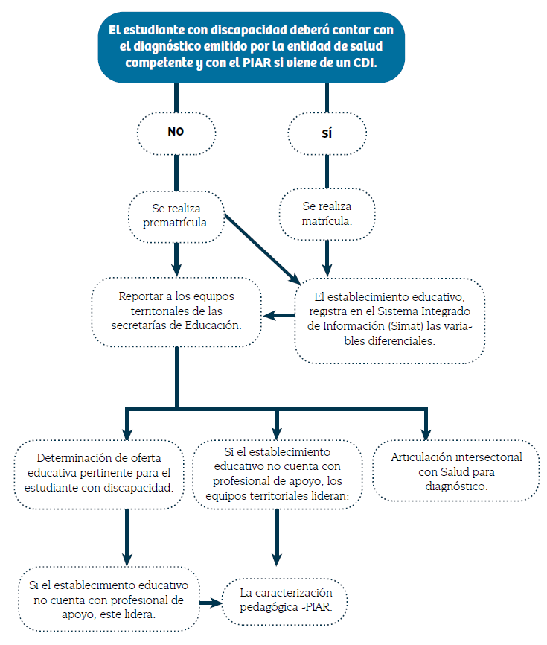

Ruta de acceso al servicio educativo de estudiantes con discapacidad en la educación preescolar, básica y media (Ministerio de Educación Nacional, 2017, pág. 190)
Es pertinente realizar un proceso de Bienvenida y Acogida de los estudiantes con discapacidad en las instituciones educativas: El proceso debe iniciar desde el momento en el que la familia o la persona con discapacidad solicita el cupo y continúa en los meses siguientes o posteriores a su ingreso, de manera que se identifiquen:

- Las características de las niñas, niños, adolescentes, jóvenes y adultos con discapacidad.
- Las barreras existentes para su desarrollo, aprendizaje y participación.
- La modalidad más pertinente para la niña, niño, joven o adulto con discapacidad de acuerdo con sus características.
- Las estrategias para la construcción de un ambiente agradable y acogedor para su llegada, que permita establecer relaciones de confianza entre sus familias y la institución educativa. Se espera que los directivos, maestros, compañeros y familia construyan un encuentro y diálogo que les permita compartir percepciones y creencias y definir las estrategias, ajustes y apoyos que se requieren en este proceso. Como se verá más adelante, estos son insumos para la construcción del PIAR y las actas de acuerdo, en particular:
- Los ajustes a realizar en los tiempos de permanencia del estudiante en las instituciones educativas y la flexibilización del horario, si es necesario.
- Los ajustes al espacio, que pueden variar según las necesidades del lugar.
- Los ajustes a los proyectos de aula y planeaciones, cuya finalidad es garantizar los aprendizajes y la participación de todas y todos.
- Los ajustes frente a la ubicación del estudiante en el aula y las estrategias de comunicación más pertinentes, si es necesario.
- Los ajustes en los procesos de alimentos, recomendaciones frente a preparaciones, consistencia, cantidad, ingredientes.
- La identificación de la atención que requiere el estudiante por parte del sector salud, medicación, procesos terapéuticos, entre otros.
- Los procesos que se requieren trabajar juntamente con la familia y con la comunidad educativa en general para favorecer su educación inclusiva.
- También es el espacio clave para la identificación de los estudiantes con posibles alertas en el desarrollo o dificultades en el aprendizaje, casos en los cuales será fundamental solicitar concepto de sector salud como entidad competente y hacer seguimiento a su proceso educativo, haciendo los ajustes que haya lugar (Guía de Apoyo – Decreto 1421, pág. 13-14).

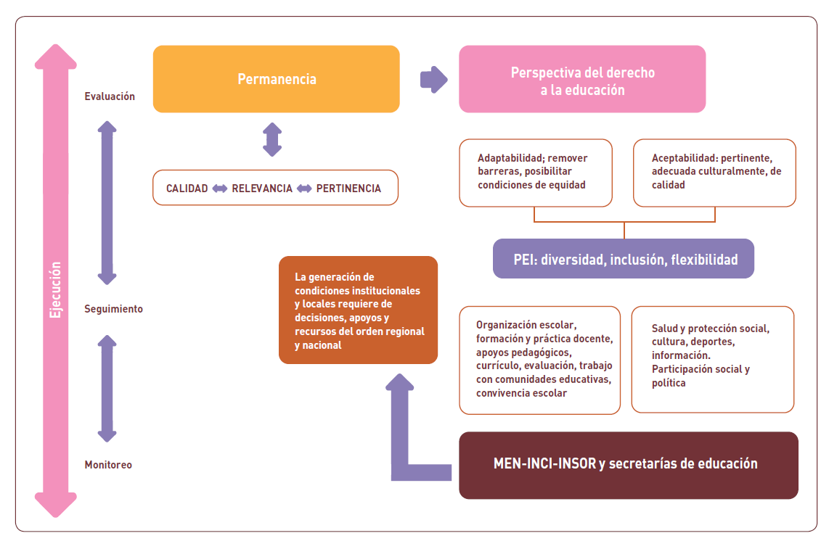
2.2.2 PERMANENCIA: para lograr una permanencia de calidad del estudiante con discapacidad en la institución educativa, se deben generar las siguientes acciones:
Ruta hacia la permanencia en el sistema educativo.
(Ministerio de Educación Nacional, 2012)

- “La organización escolar, se debe entender como la manera en que grupos de profesionales de la educación, organizan y disponen las instancias, los espacios, los tiempos, actores y recursos de una institución educativa para la atención, entre otros, de los estudiantes con discapacidad, bajo una perspectiva de derechos” (Ministerio de Educación Nacional, 2012, pág. 47).

“La organización escolar está referida a las decisiones que toman forma en una estructura, unos conductos regulares, unas funciones y unos procedimientos que surgen de las posibles y múltiples relaciones” (Ministerio de Educación Nacional, 2012, pág. 47).

Por tanto, se hace necesario establecer un Comité de Inclusión o un grupo de trabajo que haga sus veces, el cual vigile y garantice el derecho a una educación de calidad para los estudiantes con discapacidad.
Así mismo para promover la permanencia de las niñas, niños, adolescentes y jóvenes con discapacidad en el sistema educativo y evitar su deserción se recomienda tener en cuenta los siguientes procesos, actividades o estrategias:
- Brindar apoyo en transporte escolar.
- Brindar alimentación escolar pertinente.
- Promoción de jornadas escolares complementarias.
- La articulación con la media técnica y el SENA.
- Seguimiento a la permanencia y promoción.
- Ambiente escolar (Decreto 1421 de 2017).

- Formación a directivos y docentes: Es importante generar “impacto en la transformación de las prácticas que no favorecen la educación inclusiva y, especialmente, en el reconocimiento y disfrute de la diversidad. Por ello, resulta más que importante incorporar ejercicios que permitan lograr aprendizajes y posiblemente replanteamientos a través de su reflexión sobre el quehacer cotidiano”. (Ministerio de Educación Nacional, 2012, pág. 50)

En el Decreto 1421 de 2017, en el Artículo 2.3.3.5.2.3.1. Gestión educativa y gestión escolar, en el ITEM B: Responsabilidades de las secretarías de educación o la entidad que haga sus veces en las entidades territoriales certificadas, refiere:

“incluir en el plan territorial de formación docente, la formación en aspectos básicos para la atención educativa a estudiantes con discapacidad, de conformidad con lo previsto en la presente sección y, fortalecer este tema en los procesos de inducción y reinducción de los docentes y directivos docentes” (Decreto 1421 de 2017).

En el ITEM C: c) Responsabilidades de los "establecimientos educativos públicos y privados, refieren “adelantar procesos de formación docente internos con enfoque de educación inclusiva”.

- Currículo: Es necesario ajustar el currículo permitiendo que este sea flexible y acorde a las necesidades de los estudiantes, tomando como referente el Diseño Universal del Aprendizaje (DUA). Existe la siguiente clasificación de las adaptaciones:
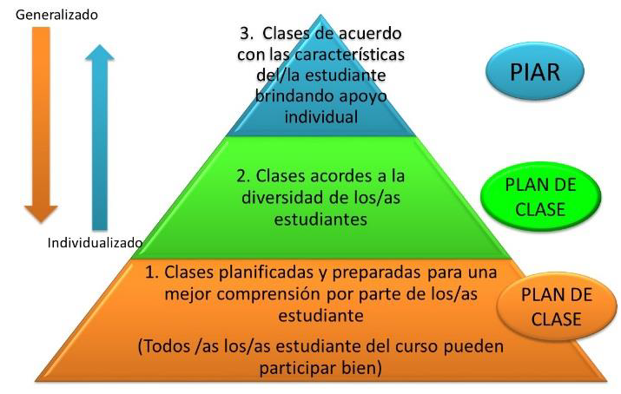

(Guía de Apoyo – Decreto 1421, pág. 24).
- Apoyos pedagógicos: “El apoyo pedagógico se comprende como aquel que promueve, permite y/o potencia el desarrollo de sus capacidades. Las funciones que les han sido asignadas a los apoyos se relacionan fundamentalmente con los aspectos pedagógicos de la vida institucional (PEI, comités de evaluación, flexibilización curricular, redes de familia, etc.) (Ministerio de Educación Nacional, 2012, pág. 55).

- Evaluación: “Las instituciones educativas, con asesoría de las SE, establecen los criterios y procedimientos para la evaluación de los estudiantes, identificando para cada uno las características propias: intereses, ritmos y estilos de aprendizaje; los estudiantes con discapacidad, no son la excepción” (Ministerio de Educación Nacional, 2012, pág. 58).

Describir los diferentes tipos de evaluación, de acuerdo a las necesidades y habilidades del estudiante, de acuerdo a lo planteado en los PIAR.

“De acuerdo con la valoración pedagógica por parte de los docentes de apoyo y/o profesionales de apoyo, realizada al momento de ingreso a la institución educativa, que se complementa, se revisa y renueva cada año, y el seguimiento a su plan de trabajo educativo definido para ese periodo escolar, el equipo pedagógico de la institución, de manera conjunta con los estudiantes y su grupo familiar, establece y acuerda los criterios para su evaluación y promoción” (Ministerio de Educación Nacional, 2012, pág. 58).

“Los criterios de evaluación están relacionados con las expectativas culturales y pedagógicas de aprendizajes de todos los estudiantes. Así como con sus posibilidades de aprendizaje y de desarrollo, esto incluye la valoración de su esfuerzo, compromiso y responsabilidad frente a su proceso y, por supuesto, el desarrollo de capacidades” (Ministerio de Educación Nacional, 2012, pág. 58).

“Para la evaluación se deberá tener en cuenta la regularidad en la implementación de apoyos, el seguimiento permanente al proceso de los estudiantes y el trabajo de apoyo de su grupo familiar; la práctica debe producir informes comprensibles tanto para los estudiantes, como para las familias” (Ministerio de Educación Nacional, 2012, pág. 58).

En el Decreto 1421 de 2017 se establece en el Artículo 2.3.3.5.2.3.7. el Informe anual de competencias o de proceso pedagógico. Los estudiantes con discapacidad recibirán los mismos informes de seguimiento y retroalimentación que el establecimiento educativo fije en el sistema institucional de evaluación de todos los estudiantes.

Para aquellos estudiantes en cuyo PIAR se hayan identificado ajustes particulares en el proceso de evaluación de los aprendizajes, al finalizar cada año académico se anexará un informe anual de proceso pedagógico para los estudiantes de preescolar, o de competencias para los estudiantes de básica y media.

Este anexo será elaborado por el docente de aula en coordinación con el docente de apoyo y demás docentes intervinientes y hará parte del boletín final de cada estudiante y de su historia escolar. Dicho anexo deberá ser utilizado en los procesos de entrega pedagógica para favorecer las transiciones de los estudiantes en su cambio de grado y nivel educativo, y será indispensable para el diseño del PIAR del año siguiente y la garantía de la continuidad de los apoyos y ajustes que requiera, así como para la toma de decisiones frente a la titulación del estudiante.

“En relación con la promoción, igualmente se determinan criterios y procedimientos de manera colectiva, para ello también se deben considerar las expectativas de aprendizaje y el desarrollo de capacidades, la edad cronológica y proyecto de vida. La promoción y acreditación en el sistema de la educación básica es importante porque de ella depende que, en gran medida, las opciones laborales o educativas sean enfocadas a la educación superior (técnica, tecnológica y profesional) o a la oferta formativa de la Educación para el Trabajo y el Desarrollo Humano” (Ministerio de Educación Nacional, 2012, pág. 59).

Para la toma de cualquier decisión relacionada con la repitencia o el retiro del estudiante con discapacidad para otra oferta, se sugiere que la institución educativa tenga en cuenta y soporte dicha decisión en los avances del estudiante logrados entre el momento de la valoración pedagógica inicial y el momento de corte de la evaluación, la calidad de los ajustes del PIAR y en las evidencias de su real aplicación permanente, mínimo durante ese año escolar, para analizar cada situación particular. (Guía de Apoyo – Decreto 1421, pág. 28).

Considerando que el compromiso de avanzar como institución educativa hacia la inclusión es de todos, es ideal que la comisión de evaluación y promoción se convierta en un ente asesor del maestro, que se pronuncie de manera pedagógica para que él o ella pueda cualificar su estrategia de trabajo con los estudiantes, de tal forma que, en el siguiente período de reunión de la Comisión, se pueda hacer un seguimiento a los desarrollos logrados, como parte del trabajo académico. En este sentido la Comisión, más allá de participar en la toma de decisiones, puede sugerir y orientar.

Entre las acciones que se recomiendan realizar se resaltan:

1. Decidir sobre los soportes que debe entregar el maestro al momento de llevar el caso de un estudiante a las reuniones periódicas, con base en el PIAR.
2. Siempre considerar que el estudiante no es el que se debe adaptar al sistema de evaluación, ni al establecimiento educativo, sino que, por el contrario, debe ser el establecimiento educativo y sus maestros quienes deben hacer las adecuaciones y plantear los apoyos, para que el estudiante, con sus ritmos, sus estilos y sus aprendizajes, logre los objetivos y metas que se han propuesto para él.
3. Revisar el informe sobre los apoyos que el estudiante recibió en el año, cuáles fueron los ajustes realizados, cuáles las estrategias del maestro y cuáles son los aprendizajes que logró el estudiante, no solo desde la perspectiva de los maestros como tal, sino también desde la de otros estudiantes, directivos, administrativos y familiares.
4. Tener en cuenta las diferentes dimensiones de desarrollo personal en las que han avanzado los estudiantes como producto de la inclusión educativa.
5. En el caso de contar con otras personas de la institución, en las reuniones realizadas por la Comisión, será necesaria la participación de los profesionales y los docentes de apoyo y de aula que han contribuido al proceso de aprendizaje del estudiante con discapacidad. Así mismo, en estas reuniones se establecerá si los actores involucrados siguieron las recomendaciones y cumplieron los compromisos del período anterior (verificar en las actas de acuerdos).

Finalmente, la Comisión puede analizar lo propuesto en el PIAR y con base en las fortalezas y capacidades del estudiante, sugerir adecuaciones y adaptaciones a los objetivos y metas de aprendizaje individual definidos para cada asignatura. Para hacer el análisis se sugiere identificar en qué contextos y situaciones el estudiante es exitoso, identificar sus gustos, lo que le llama la atención, y así plantear unas metas adaptadas al contexto.

Es clave reiterar que las adaptaciones deben ser socializadas y acordadas periódicamente con las familias o acudientes, el estudiante y los docentes, favoreciendo su proceso de aprendizaje y desarrollo integral, garantizando su continuidad en todos los espacios en que el estudiante está inmerso. Como parte de estos acuerdos se hace necesario desarrollar un plan de actividades en casa que se registrará en el Acta de Acuerdo.

Las reuniones informativas realizadas con la familia y los seguimientos a los compromisos registrados en las Actas de Acuerdos, también harán parte de la historia escolar.

- Convivencia escolar: “Se refiere a la dinámica que se genera como resultado del conjunto de relaciones entre los actores de la comunidad educativa, sus actitudes, valores, creencias y normas, que subyacen a las prácticas educativas y las actividades propias de la escuela, en el reconocimiento de los intereses y emociones individuales y colectivas, e inciden en su desarrollo ético, socio-afectivo y cognitivo, siendo determinantes del clima escolar y de los ambientes de aprendizaje” (Ministerio de Educación Nacional, 2015, pág. 59)

- Trabajo con comunidad educativa: “La comunidad educativa, de acuerdo con el artículo 6 de la Ley General de Educación, participa en los asuntos centrales de la Institución Educativa y está conformada “(…) por estudiantes o educandos, educadores, padres de familia o acudientes de los estudiantes, egresados, directivos docentes y administradores escolares. Todos ellos, según su competencia, participarán en el diseño, ejecución y evaluación del Proyecto Educativo Institucional-PEI y en la buena marcha del respectivo establecimiento educativo”. (Ministerio de Educación Nacional, 2015, pág.61)

2.2.3 Disponibilidad de recursos: Esta disponibilidad de recursos hace parte del COMPONENTE PEDAGOGICO y del

3.COMPONENTE ADMINISTRATIVO, puesto que “los recursos humanos, físicos y financieros deben estar en función del proceso pedagógico, es decir que una vez se establezca la atención educativa a los estudiantes con discapacidad, se debe crear la necesidad de incluir los apoyos pedagógicos, técnicos y terapéuticos, definiendo la provisión de los recursos, los mecanismos de dotación y consecución, todo ello en función del apoyo al proceso pedagógico. Le corresponde al consejo directivo el direccionamiento de estos fondos al servicio educativo de la institución” (Ministerio de Educación Nacional, 2006, pag.46).

Es importante “desarrollar procesos de investigación, tomando como referencia datos sobre el proceso del servicio educativo y sus resultados, lo cual permitirá desarrollar posibles investigaciones en la educación; al fomentar éstas podrá mostrar experiencias, analizar aspectos que surgen como fortalezas y necesidades, indicar tendencias de la política de atención educativa a la población con discapacidad y en el futuro se podrán registrar modelos propios a las condiciones del país” (Ministerio de Educación Nacional, 2006, pag.47).
La institución educativa que reporte en su matrícula estudiantes con discapacidad, deben facilitar el acceso de la población, eliminando y/o disminuyendo las barreras que obstaculicen el proceso. Se debe garantizar el acceso a los servicios que oferta la institución educativa desde el PEI, aplicando las siguientes acciones (Ministerio de Educación Nacional, 2006, pag.47):
- Acceso a la información: “La institución educativa debe implementar los mecanismos que permitan a los estudiantes con discapacidad recibir, emitir e interpretar información escrita, visual, gestual, corporal o mixta. Para esto es necesario adaptar los materiales impresos, audiovisuales, equipos de tecnología e informática” (Ministerio de Educación Nacional, 2006, pag.48).
- Acceso a las instalaciones: La I.E. debe asegurar la entrada y salida de los diferentes espacios, para los estudiantes con discapacidad. Por tanto, es necesario adecuar todos los espacios internos y externos de la I.E.: patio, zonas deportivas, zonas de recreación, baños, salones, aula múltiple, escaleras, cafetería, entre otros (Ministerio de Educación Nacional, 2006).
- Uso del mobiliario: La institución educativa debe tener muebles adaptados a las necesidades de los estudiantes con discapacidad, garantizando así su comodidad e igualdad de oportunidades. (Ministerio de Educación Nacional, 2006).
También es importante la gestión de recursos para: el suplemento nutricional, el transporte, los uniformes, los materiales didácticos, etc. “Adicionalmente a los recursos del SGP y CONPES, los gobiernos territoriales asignan recursos propios, de acuerdo con los objetivos y metas de sus planes de desarrollo” (Ministerio de Educación Nacional, 2012, pág. 65)

4. COMPONENTE DE INTERACCIÓN COMUNITARIA
“La atención a los estudiantes con discapacidad, debe estar articulada a la política pública del territorio; de esta manera, la respuesta de la institución es coherente con una demanda del contexto y permite conocer cómo se articula con los sistemas de calidad educativa” (Ministerio de Educación Nacional, 2006, pag.50).

Referencia Bibliográfica

- Colombia Aprende. (s.f.). Necesidades Educativas Especiales. Recuperado en http://www.colombiaaprende.edu.co/html/home/1592/article-228163.html
- Decreto 1421, 29 de agosto de 2017.
- Guía para la implementación del decreto 1421 de 2017 para la atención educativa a personas con discapacidad en el marco de la educación inclusiva. (2017). Ministerio de Educación Nacional.
- Ministerio de Educación Nacional. (2006). Fundamentación conceptual para la atención a estudiantes con discapacidad [Versión PDF]. Recuperado en http://www.colombiaaprende.edu.co/html/mediateca/1607/articles-75156_archivo.pdf.
- Ministerio de Educación Nacional. (2012). Orientaciones Generales para la atención educativa de las poblaciones con discapacidad en el marco del derecho a la educación [Versión PDF]. Recuperado en http://www.colombiaaprende.edu.co/html/micrositios/1752/articles-320765_Pdf_2.pdf
- Ministerio de Educación Nacional (2017). Documento de orientaciones técnicas, administrativas y pedagógicas para la atención educativa a estudiantes con discapacidad en el marco de la educación inclusiva. Bogotá: Autor. [Versión PDF]. Recuperado en http://www.mineducacion.gov.co/1759/articles-360293_foto_portada.pdf
- Ministerio de Educación Nacional. (s.f.). Al tablero El periódico de un País que educa y que se educa, Educación para todos. Recuperado en http://www.mineducacion.gov.co/1621/article-141881.html
- Secretaria de Educación de Bogotá. (2004). Integración de escolares con Deficiencia Cognitiva y autismo. Bogotá: Autor. [Versión PDF] http://repositoriosed.educacionbogota.edu.co/jspui/handle/123456789/93

